PRODUKTIVITAS RUMPUT ODOT (Pennisetum purpureum cv. Mott)DENGAN MACAM PUPUK YANG BERBEDA

**Sriyono Surya 1), Ir. Niken Astuti, M.P 2), Ir. Lukman Amin, M.P 3)**

1) Mahasiswa Peternakan, Fakultas Agroindustri, Universitas Mercu Buana Yogyakarta

2)3) Staf Pengajar Peternakan, Fakultas Agroindustri, Universitas Mercu Buana Yogyakarta

Email: SriSurya801@gmail.com

**Intisari**

Penelitian ini bertujuan untuk mengetahui perbedaan produktivitas rumput Gajah Odot (*Pennisetum purpureum* cv.Mott) dengan pemberian pupuk urea dan tiga jenis pupuk kandang (sapi, ayam dan kelinci). Penelitian telah dilakukan di Unit Pelaksana Teknis (UPT) Teaching Farm Fakultas Agroindustri Universitas Mercu Buana Yogyakarta yang terletak di Gunung Bulu, Argorejo, Sedayu, Bantul, Yogyakarta dan dilanjutkan di Laboratorium Produksi Ternak Universitas Mercu Buana Yogyakarta pada tanggal 26 Mei sampai tanggal 19 Juli 2019. Penelitian ini dilakukan dengan metode Rancangan Acak Kelompok (RAK) dengan 5 kali perlakuan dan 3 kali ulangan sehingga diperoleh 15 unit percobaan. Perlakuan P0 : tanpa pupuk, P1 : pupuk urea, P2 : pupuk kotoran sapi, P3 : pupuk kotoran ayam, dan P4: pupuk kotoran kelinci. Variabel perlakuan yang diukur adalah tinggi tanaman (cm), jumlah daun (helai), jumlah anakan (pols), produktifitas berat segar (ton/ha/panen) dan produktifitas berat kering oven (ton/ha/panen). Data hasil penelitian dianalisis dengan Analysis of Variance (ANOVA) pada taraf 5% dan untuk mengetahui perbedaan antar perlakuan menggunakan uji Duncan New Multiple Range Test (DMRT) taraf 5%. Penelitian menghasilkan sebagai berikut : (P0) tinggi tanaman 42,125, jumlah daun 8,625, jumlah anakan 3,708, berat segar 2,330 dan berat kering 0,802; (P1) 45,750; 8,541; 5,333; 2,950; 0,762; (P2) 58,250; 9,083; 7,166; 6,625; 2,213; (P3) 61,625; 10,583; 7,916; 9,500; 3,931; dan (P4) 64,500; 10,833; 7,750; 9,841; 3,315. Dari hasil penelitian disimpulkan bahwa pupuk kotoran kelinci dan ayam menghasilkan produktivitas rumput Gajah Odot (*Pennisetum purpureum* cv.Mott) yang baik.

**Kata Kunci** : **Rumput Gajah Odot, produktivitas, dosis pupuk.**

**Abstract**

An experiment was conducted to the difference productivity Dwarf Elephant (*Pennisetum purpureum* cv. Mott) Grass with gived urea fertilizer, cow fertilizer, chicken fertilizer and rabbit fertilizer. This research was conducted from 26 May 2019 to 19 July 2019 in the Teaching Farm Unit, Agroindustry Faculty, University of Mercu Buana Yogyakarta at Gunung Bulu, Argorejo, Sedayu, Bantul and continued in Animal Production Laboratory University of Mercu Buana Yogyakarta. The experiment was conducted by the Randomized Block Design method with 5 treatments and 3 replications to obtain 15 experimental units. P0 : without fertilizer, P1 : urea fertilizer, P2 : cow fertilizer, P3 : chicken fertilizer, and P4 : rabbit fertilizer. The observed factor is a plant height (cm), number of leaves (strands), number of tillers (pols), fresh weight productivity (tons/ha/harvest) and oven dry weight productivity (tons / ha / harvest).The experiment analyzed using with Analsis of Variance (ANNOVA) at the level 5% and Duncan New Range Test (DMRT) at the level 5%. The experiment results is: (P0) plant height 42,125, number of leaves 8,625, number of tillers 3,708, fresh weight 2,330 and dry weight 0,802; (P1) 45,750; 8,541; 5,333; 2,950; 0.762; (P2) 58,250; 9,083; 7,166; 6,625; 2,213; (P3) 61,625; 10,583; 7,916; 9,500; 3,931; and (P4) 64,500; 10,833; 7,750; 9,841; 3,315. From the experiment can be concluded that the fertilizer for rabbit and chicken manure produces a good productivity of Elephant (*Pennisetum purpureum* cv.*Mott*).

.

**Keywords: Dwarf Elephant Grass, productivity, and dosage fertilizers**

**Pendahuluan**

Hijauan merupakan sumber makanan utama bagi ternak ruminansia  
untuk dapat bertahan hidup, berproduksi serta berkembangbiak. Produksi ternak  
yang tinggi perlu didukung oleh ketersediaan hijauan yang cukup dan berkualitas.  
Sumber utama hijauan pakan adalah berasal dari rumput. Salah satu jenis rumput  
yang dapat dibudidayakan adalah Rumput Gajah Odot (Pennisetum purpureumcv. Mott).

Rumput Gajah Odot adalah hijauan makanan ternak tropik yang mudah  
dikembangkan, produksinya tinggi dan dapat dimanfaatkan sebagai makanan  
ternak. Rumput gajah odot (Pennisetum purpureum cv. Mott) merupakan salah  
satu rumput unggul yang berasal dari Philipina dimana mempunyai produksi yang  
tinggi serta menghasilkan banyak anakan, mempunyai akar kuat, batang yang  
tidak keras dan mempunyai ruas - ruas daun yang banyak serta struktur daun yang  
muda sehingga sangat disukai oleh ternak (Purwawangsa, 2014).

Untuk dapat memenuhi kebutuhan akan hijauan makanan ternak perlu  
dilakukan penanaman hijauan. Penanaman hijauan makanan ternak pada lahan  
yang produktif akan menghasilkan produktivitas hijauan makanan ternak yang  
lebih baik dibandingkan pada lahan kritis atau kurang subur. Salah satu solusi  
untuk mengatasi masalah kesuburan lahan penanaman rumput Gajah Odot adalah  
dengan pemanfaatan lahan- lahan kurang produktif dengan pemberian unsur hara  
yang diperlukan tanaman dengan cara pemupukan yang sesuai dengan kebutuhan tanaman akan unsur hara yang dibutuhkan.

**Metode Penelitian**

**Bahan**

Bahan yang digunakan antara lain : bibi rumput gajah varietas odot yang di  
peroleh dari saudara Sumarno yang beralamat di Kebon Pakel RT.17/RW.09  
Mundu kecamatan Tulung, Kabupaten Klaten, pupuk urea yang di peroleh dari  
toko pertanian Daerah Godean kabupaten Sleman Daerah Istimewa Yogyakarta,  
pupuk organik dari kotoran sapi dan kelinci yang di peroleh dari Desa Mundu  
kecamatan Tulung kabupaten Klaten, sedangkan kotoran ayam di dapatkan dari  
Daerah Kaligesing kabupaten Purworejo dan lahan yang bertempat di di Unit  
Pelaksana Teknis (UPT) Teaching Farm Fakultas Agroindustri Universitas Mercu  
Buana Yogyakarta .

**Alat**

Alat yang akan digunakan pada penelitian ini antara lain, cangkul, alat  
tulis, ember plastik, timbangan digital, alat ukur, gembor, cabinet drying dan alat  
dokumentasi.

**Tempat dan Waktu Penelitian**

Penelitian dilakukan pada tanggal 29 Mei sampai tanggal 19 Juli tahun  
2019 di Unit Pelaksana Teknis (UPT) Teaching Farm Fakultas Agroindustri  
Universitas Mercu Buana Yogyakarta yang terletak di Gunung Bulu, Argorejo,  
Sedayu, Bantul dan untuk mendapatkan presentase berat kering, dilanjutkan di  
Laboratorium Produksi Ternak Universitas Mercu Buana Yogyakarta.

**Metode**

1. Persiapan Lahan

Lahan diolah dengan cara pembersihan lahan dari gulma, dilanjutkan  
dengan pencangkulan secara merata, kemudian membuat blok sebanyak 3  
blok yang terdiri dari 15 petak, masing-masing petak berukuran 2x1 m2.

1. Persiapan Bibit

Bibit yang digunakan berupa bibit stek batang dengan panjang 3 ruas stek,  
yang diperoleh dari saudara Sumarno yang beralamat di Desa Mundu,  
Kecamatan Tulung, Kabupaten Klaten.

1. Penanaman dan Perawatan

Penanamana dilakukan pada petak percobaan dengan ukuran 2x1m dengan jarak tanam 50 x 50 cm, dalam 1 petak terdapat 8 populasi tanaman.  
Penanaman dilakukan secara manual dengan 2 stek buku di dalam tanah dan 1 stek buku di atas permukaan tanah. Perawatan yang dilakukan berupa: penyiraman, penyulaman, pembersihan gulma dan penyeragaman pada umur 14 hari setelah tanam.

1. Pemupukan

pemupukan dilakukan 2 kali yaitu setelah penyeragaman pada umur 14  
hari dan 20 hari setelah penyeragaman. dengan dosis organik dan pupuk Urea sesuai dosis yang di tentukan yaitu(Pο), Tanpa pupuk (P₁), Pupuk Urea dosis 200 kg(N)/ha(P₂), Pupuk kandang sapi 200 kg(N)/ha(P₃),Pupuk kandang ayam 200 kg(N)/ha (P₄),Pupuk kandang kelinci 200 kg(N)/ha.

1. Pemotongan Awal

Pemotongan awal bertujuan untuk menyeragamkan pertumbuhan tanaman  
dengan ketinggian pemotongan 20 cm di atas permukaan tanah.Penyeragaman di lakukan saat tanaman berumur 14 hari.

1. Pemanenan

Pemanenan dilakukan pada saat rumput gajah varietas odot berumur 40  
hari setelah dilakukan penyeragaman. Pada saat rumput di potong, bagian  
tanaman di tinggalkan 15 cm dari permukaan tanah, dengan tujuan memicu  
pertumbuhan anakan baru. Setelah selesai pemotongan selanjutnya di lakukan  
penimbangan untuk mengetahui produksi hijauan segar.

**Rancangan Penelitian**

Rancangan penelitian yang di gunakan adalah Rancangan Acak  
Kelompok (RAK) yang terdiri dari 5 perlakuan 3 kali ulangan pola searah  
sehingga diperlukan 15 Petak penelitian.

**Hasil Dan Pembahasan**

**Penelitian Pendahuluan**

1. Tinggi tanaman

Hasil penelitian menunjukkan bahwa tinggi tanaman rumput Gajah Odot  
dengan metode pemberian pupuk urea dan tiga jenis pupuk kandang (sapi, ayam,  
kelinci) dengan dosis N yang sama, berturut turut dari P0, P1, P2, P3 dan P4 adalah  
42,125; 45,750; 58,250; 61;625 dan 64,500 cm. Data tinggi tanaman rumput Gajah  
Odot disajikan pada Tabel 2.

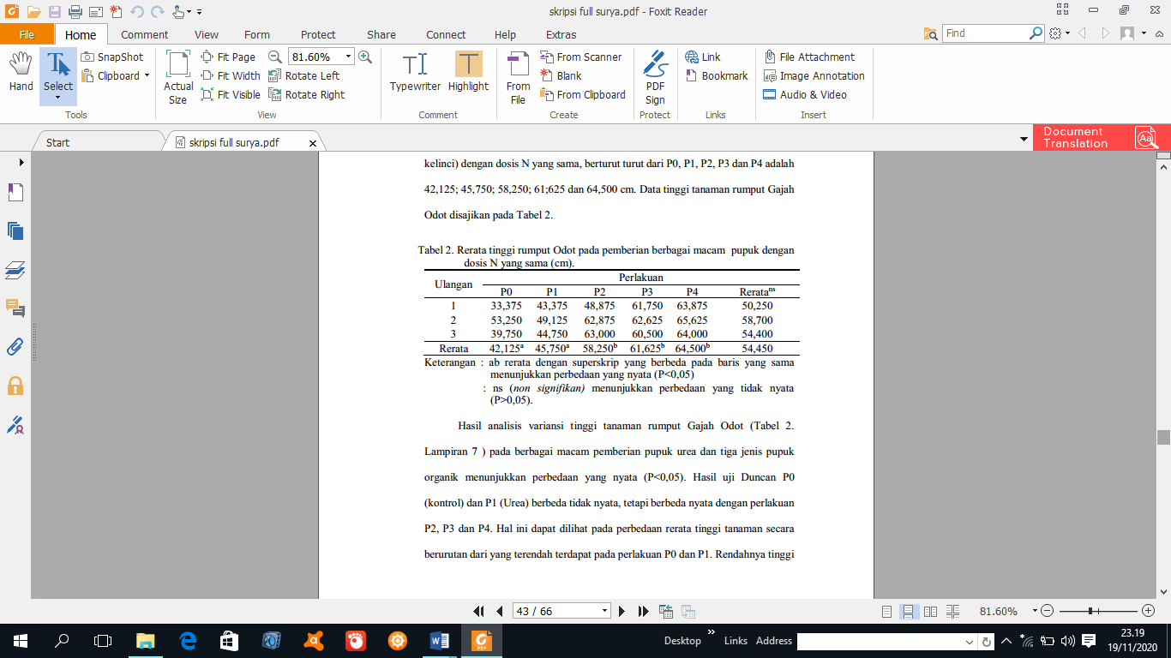  
Hasil analisis variansi tinggi tanaman rumput Gajah Odot (Tabel 2.  
Lampiran 7 ) pada berbagai macam pemberian pupuk urea dan tiga jenis pupuk  
organik menunjukkan perbedaan yang nyata (P<0,05). Hasil uji Duncan P0  
(kontrol) dan P1 (Urea) berbeda tidak nyata, tetapi berbeda nyata dengan perlakuan  
P2, P3 dan P4. Hal ini dapat dilihat pada perbedaan rerata tinggi tanaman secara  
berurutan dari yang terendah terdapat pada perlakuan P0 dan P1 Sedangkan rendahnya perlakuan pada P1 dikarenakan unsur hara yang terkandung pada pupuk urea hanya berfokus padaNitrogen, tidak seperti pupuk organik yang memiliki jumlah unsur hara N, P dan K yang lebih kompleks.

1. Jumlah daun

Hasil penelitian menunjukan bahwa jumlah daun tanaman rumput Gajah  
Odot dengan metode pemberian pupuk urea dan tiga jenis pupuk kandang (sapi,  
ayam, kelinci) dengan dosis N yang sama, berturut turut dari P0, P1, P2, P3 dan P4  
adalah 8,625; 8,541; 9,083; 10,583 dan 10,822 helai. Data jumlah daun tanaman  
rumput Gajah Odot disajikan pada Tabel 3.

Tabel 3. Rerata jumlah daun rumput Odot pada pemberian berbagai macam pupuk  
dengan dosis N yang sama (helai).

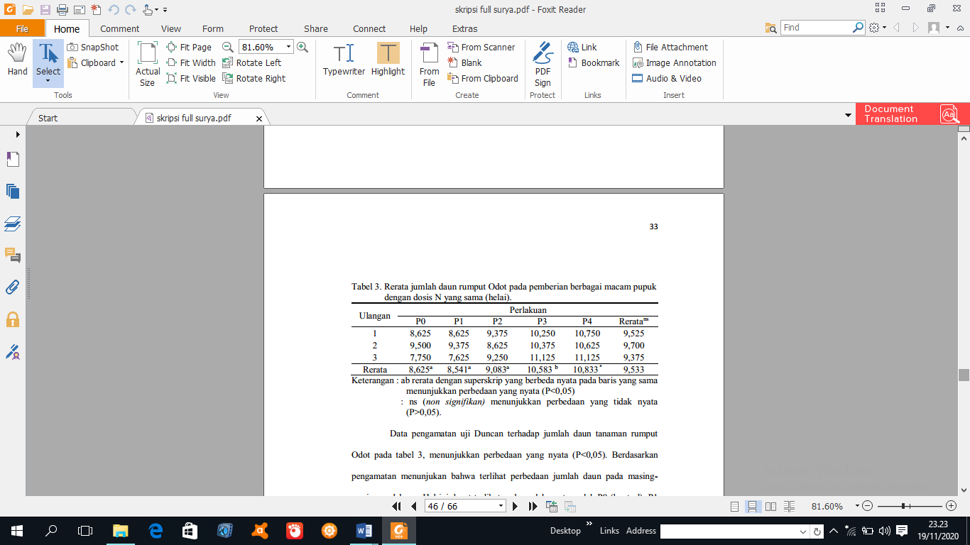   
Data pengamatan uji Duncan terhadap jumlah daun tanaman rumput Odot pada tabel 3, menunjukkan perbedaan yang nyata (P<0,05). Berdasarkan pengamatan menunjukan bahwa terlihat perbedaan jumlah daun pada masingmasing perlakuan. Hal ini dapat terlihat pada perlakuan terendah P0 (kontrol), P1 (urea) dan P2 (sapi) berbeda nyata dengan perlakuan P3 (ayam) dan P4 (kelinci**).** Pertumbuhan daun di pengaruhi oleh unsur nitrogen, sebab unsur nitrogen merupakan unsur utama pembentuk zat hijau daun yang berguna untuk kegiatan  
fotosintesis tanaman.Rendahnya pada perlakuan P1 di akibatkan oleh sifat dari pupuk Urea  
yang memiliki sifat panas terhadap tanaman, mengingat pemberian pupuk terhitung  
mulai dai umur 2 minggu setelah penanaman, dimana pada umur tersebut daun  
muda pada tanaman rumput Gajah Odot masih sangat rentan dan tumbuh tidah jauh  
dari permukaan tanah tempat pupuk urea di letakkan, sehingga panas yang timbul  
dari sifat menguap pupuk urea akan terkena secara langsung pada daun yang baru  
tumbuh dan menyebabkan terganggunya proses fotosintesi pada tanaman pada  
perlakuan P1.

1. 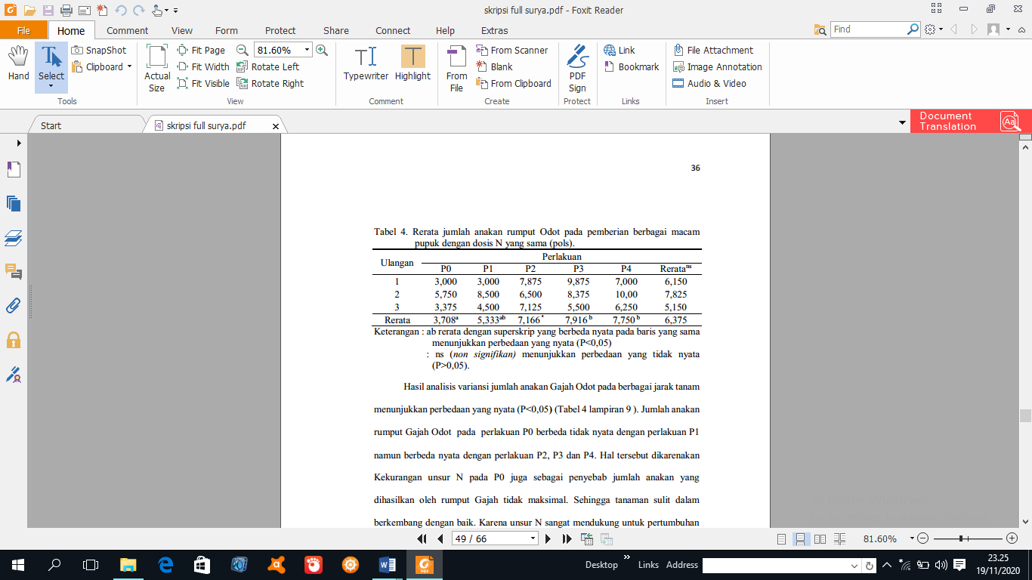Jumlah anakan

Hasil penelitian menunjukan bahwa jumlah anakan tanaman rumput Gajah  
Odot dengan metode pemberian pupuk urea dan tiga jenis pupuk kandang (sapi,  
ayam, kelinci) dengan dosis N yang sama, berturut turut dari P0, P1, P2, P3 dan P4  
adalah 3,708; 5,333; 7,166; 7,916 dan 7,750 pols. Data jumlah anakan tanaman  
rumput Gajah Odot disajikan pada Tabel 4.

Hasil analisis variansi jumlah anakan Gajah Odot pada berbagai jarak tanam  
menunjukkan perbedaan yang nyata (P<0,05**)** (Tabel 4 lampiran 9 ). Jumlah anakan  
rumput Gajah Odot pada perlakuan P0 berbeda tidak nyata dengan perlakuan P1  
namun berbeda nyata dengan perlakuan P2, P3 dan P4. Hal tersebut dikarenakan  
Kekurangan unsur N pada P0 juga sebagai penyebab jumlah anakan yang  
dihasilkan oleh rumput Gajah tidak maksimal. Sehingga tanaman sulit dalam  
berkembang dengan baik. Karena unsur N sangat mendukung untuk pertumbuhan  
vegetatif pada tanaman rumput Gajah (Pennisetum purpureum). Hal ini sesuai  
dengan pernyataan Poerwidodo (1992) dan Sutejo (2002) menyatakan bahwa  
nitrogen sangat diperlukan untuk merangsang pertumbuhan vegetatif, memperbesar  
ukuran daun dan meningkatkan kandungan klorofil tanaman. Harjadi (1979)  
menyatakan bahwa hasil dari proses fotosintetsis akan ditranslokasikan ke bagian  
lain dari tanaman yang akan digunakan untuk pertumbuhan vegetatif dan  
reproduktif. Sedangkan pada perlakuan P1 berbeda tidak nyata (P>0,05) dengan  
perlakuan P2 ,P3 dan P4 menunjukkan pentingnya peran unsur hara selain N,37  
dimana tidak adanya unsur hara P dan K yang terkandung pada pupuk urea  
mengakibatkan kurang sempurnanya proses fotosintesis pertumbuhan pols.  
Lengkapnya unsur hara selain N yang terkandung pada pupuk organik yaitu  
P dan K menunjukkan perbedaan yang signifikan pada jumlah anakan rumput  
gajah.

**1. Variabel hasil**

A. Produksi Berat Segar rumput Gajah Odot (ton/ha/panen)

Hasil penelitian menunjukan bahwa produksi berat segar tanaman rumput  
Gajah Odot dengan metode pemberian pupuk urea dan tiga jenis pupuk kandang  
(sapi, ayam, kelinci) dengan dosis N yang sama, berturut turut dari P0, P1, P2, P3  
dan P4 adalah 2,330; 2,950; 6,625; 9,500 dan 9,841 ton/ha/panen. Data produksi  
berat segar tanaman rumput Gajah Odot disajikan pada Tabel 5.

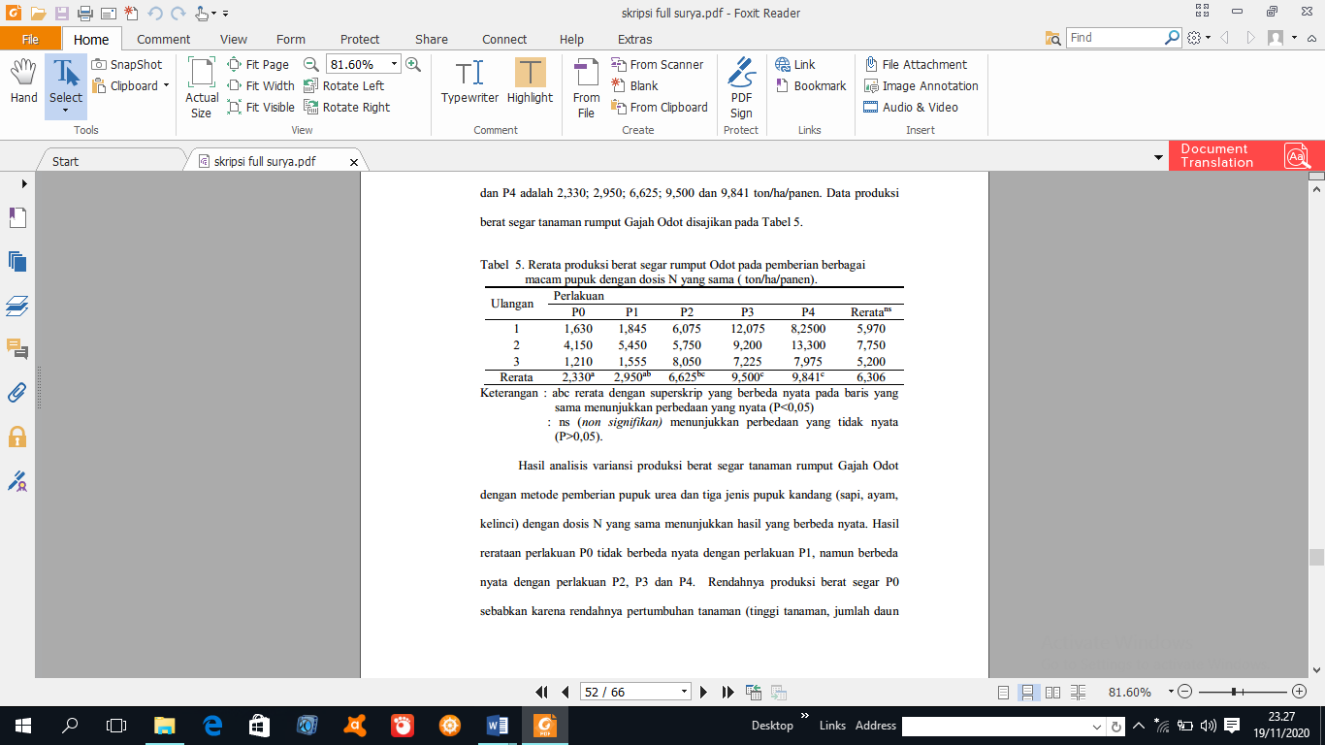

Hasil analisis variansi produksi berat segar tanaman rumput Gajah Odot  
dengan metode pemberian pupuk urea dan tiga jenis pupuk kandang (sapi, ayam,  
kelinci) dengan dosis N yang sama menunjukkan hasil yang berbeda nyata. Hasil  
rerataan perlakuan P0 tidak berbeda nyata dengan perlakuan P1, namun berbeda  
nyata dengan perlakuan P2, P3 dan P4. Rendahnya produksi berat segar P0  
sebabkan karena rendahnya pertumbuhan tanaman (tinggi tanaman, jumlah daun dan jumlah anakan) yang dihasilkan pada perlakuan ini sehingga produksi berat  
segar yang dihasilkan juga tidak maksimal. Rendahnya produksi pada perlakuan ini  
juga disebabkan karena kurangnya unsur hara yang dapat digunakan oleh tanaman  
dengan begitu tidak mencukupi kebutuhan tanaman akan unsur hara sehingga tidak  
terjadi pertumbuhan tanaman secara optimal yang akan mempengaruhi produksi  
tanaman. Sesuai dengan pendapat Priangga dkk. (2013) yang menyatakan bahwa  
rumput Gajah Odot akan tumbuh dengan baik apabila kondisinya susai dengan  
kebutuhannya untuk melakukan pertumbuhan seperti kesuburan tanah, iklim,  
pemupukan dan sumber air, kesuburan tanah tidak bisa didapatkan apabila iklim  
dan sumber air tidak terpenuhi.

B. Produksi Berat kering rumput Gajah Odot (ton/ha/panen)

Hasil penelitian menunjukkan bahwa produksi berat kering tanaman  
rumput Gajah Odot dengan metode pemberian pupuk urea dan tiga jenis pupuk  
kandang (sapi, ayam, kelinci) dengan dosis N yang sama, berturut turut dari P0, P1,  
P2, P3 dan P4 adalah 0,802; 0,762; 2,213; 3,931 dan 3,315 ton/ha/panen. Data  
produksi berat kering tanaman rumput Gajah Odot disajikan pada Tabel 6.42

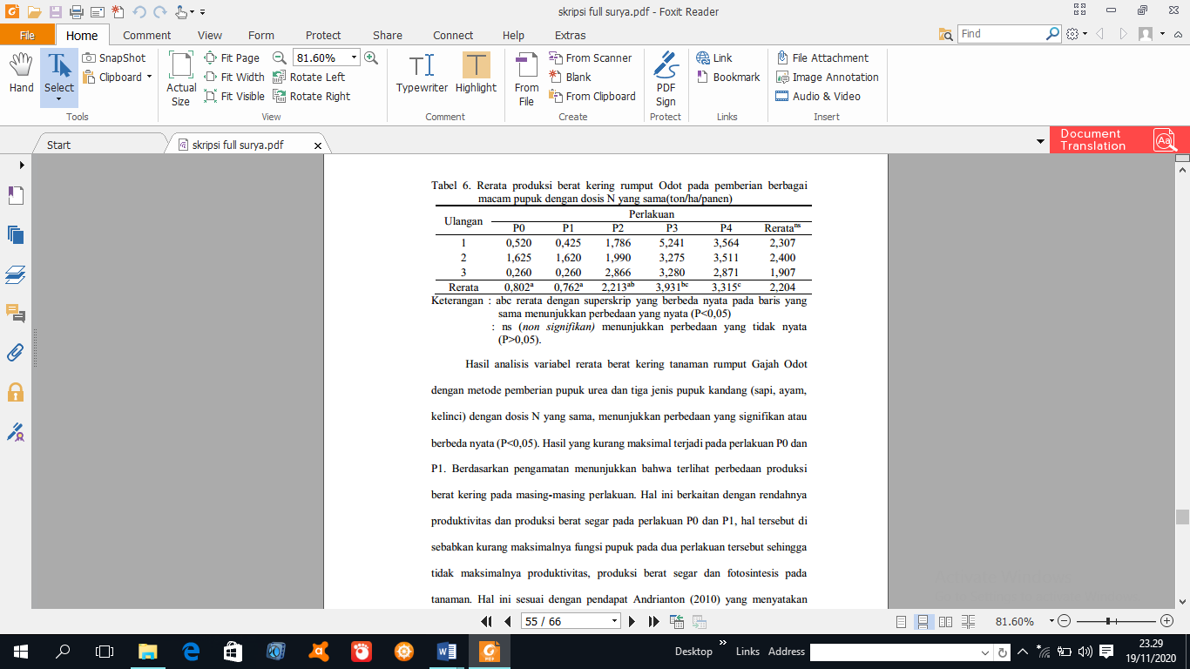

Hasil analisis variabel rerata berat kering tanaman rumput Gajah Odot  
dengan metode pemberian pupuk urea dan tiga jenis pupuk kandang (sapi, ayam,  
kelinci) dengan dosis N yang sama, menunjukkan perbedaan yang signifikan atau  
berbeda nyata (P<0,05). Hasil yang kurang maksimal terjadi pada perlakuan P0 dan  
P1. Berdasarkan pengamatan menunjukkan bahwa terlihat perbedaan produksi  
berat kering pada masing-masing perlakuan. Hal ini berkaitan dengan rendahnya  
produktivitas dan produksi berat segar pada perlakuan P0 dan P1, hal tersebut di  
sebabkan kurang maksimalnya fungsi pupuk pada dua perlakuan tersebut sehingga  
tidak maksimalnya produktivitas, produksi berat segar dan fotosintesis pada  
tanaman. Hal ini sesuai dengan pendapat Andrianton (2010) yang menyatakan  
pertambahan berat kering tanaman rumput Gajah Odot menunjukan laju fotosintesis  
yang terus meningkat sehingga laju penimbunan cadangan makanan atau asimilat  
akan semakin meningkatkan berat kering tanaman.

**Kesimpulan**

Berdasarkan hasil penelitian dari pemberian pupuk urea dan tiga jenis pupuk  
kandang dengan dosis N yang sama dapat diambil kesimpulan bahwa produktivitas  
tanaman rumput Gajah Odot yang maksimal yaitu penggunaan pupuk kandang  
ayam dan kelinci.

**Saran**

Disarankan berdasarkan hasil penelitian untuk menggunakan pupuk  
kandang ayam dan kelinci serta perlu pengkajian lebih lanjut dengan defoliasi atau  
pemotongan tahap ke dua pada rumput Gajah Odot pada pemberian pupuk urea dan  
pupuk organik

**Daftar Pustaka**

Adiati, U., Soepono, E. Handiwirawan, A Gunawan dan D. Anggraeni. 1995.Pengaruh Pemberian Pupuk Kandang Terhadap Produksi Rumput Gajah(Pennisetum purpureum) di Kecamatan Puspo Kabupaten Pasuruan.  
Prosiding Seminar Nasional Peternakan dan Veteriner, 7-8 November di  
Bogor, Jilid 2 : 583 – 586.

Adil, W. H., N. Sunarlim dan I. Roostika. 2006. Pengaruh tiga jenis pupuk  
nitrogen terhadap tanaman sayuran. Jurnal Biodiversitas, 7 (1): 77-80.  
Adrianton. 2010. Pertumbuhan dan Nilai Gizi Rumput Gajah Pada Berbagai  
Interval Pemotongan. Jurnal budidaya pertanian, No 17 Vol.3 Desember  
2010 Hal 192-197. ISSN 0854-64IX.

Afandi. 2004. Metode Analisis Fisika Tanah. Jurusan Ilmu Tanah. Universitas  
Lampung. Bandar lampung. 51 hlm.

Aryanto dan D. Polakitan. 2009. Uji produksi rumput dwarf (Pennisetumpurpureum CV. Dwarf). Jurnal Ilmiah, Balai Pengkajian TeknologiPertanian Sulawesi Utara, JL. Kampus Pertanian Kalasey.

Anonim. 2011. Bahan Organik. http://www.lestarimandiri. org/id / pupuk organik  
/92-pupuk- organik/156- bahan- organik.html. Diakses tanggal 17 Juni  
2011.

Anonimus. 2005.Rumput Gajah Kate. http://www. hear. org/pier/spescies  
/pennicetum- purpureum.html. Diakses Tanggal 27April 2010.

Arinong. 2005. Aplikasi Berbagai Pupuk Organik pada Tanaman Kedelai di  
Lahan Kering. Jurnal Sains dan Teknologi. 5 (2):65-72

Adijaya. Rahayu dan Damayati. 2007. Integrasi Rumputdan Leguminosa.  
http://www. marhaen03. blogspot.com/. Diakses tanggal 27 September  
2009

Adiwiganda. Y. T. (2005). Status Hara Tanah Berdasarkan Percobaan Pot.  
Bulletin Balai Penelitian Perkebunan, Medan

Adrianton. 2010. Pertumbuhan Dan Nilai Gizi Tanaman Rumput Gajah PadaBerbagai Interval Pemotongan. J. Agroland 17 (3) : 192 – 197.  
Annicchiarico. G., G. Caternolo, E. Rossi and P. Martiniello 2011. Effect of  
Manure vs. Fertilizer Inputs on Productivity of Forage Crop Models. Int  
J. Environ. Res public Health 8:1893–1913.

Ayu. R. 2011. Cara membuat pupuk organik, untuk Tanaman Buah dan Bungayang Ramah Lingkungan. Jakarta : Pustaka Mina.  
Badan Litbang Pertanian. 2011. Inovasi Mekanisasi Mendukung Penyediaan  
Energi Rumah Tangga Petani, Badan Penelitian dan Pengembangan  
Pertanian, Jakarta Selatan.

Burbey dan A. Sahar. 2003. Pengaruh Kompbinasi Pupuk N, P, dan K denganPupuk Kandang terhadap Pertumbuhan dan Hasil Padi Sawah. Stigma 11  
(1): 30-37

Chemisquy, M. A., L, M, Giussani., M. A, Scataglini., E, A, Kellogg. and O,Morrone. 2010. Phylogenetic studies favour the unification of Pennisetum,  
cenchus and Odontelytrum (Poaceae); A combined nuclear, plastid morphological analysis, and nomenclatural combinations in Cenchrus. Ann Bot. 106:107-130.

Dwidjoseputro, D. 1992. Pengantar FisiologiTumbuhan. Gramedia PustakaUtama.Jakarta.

Diana, H. N., Roeswandy dan F. N. Hasan.2005.Pengaruh berbagai lever naungan  
dari beberapa pastura campuran terhadap produksi hijauan. J Agp. 1: 67-  
72.